LANCEMENT LE 01/03/2019

XXIO DÉVOILE LA TOUTE NOUVELLE GAMME XXIO PRIME :
SUCCOMBEZ À LA DISTANCE
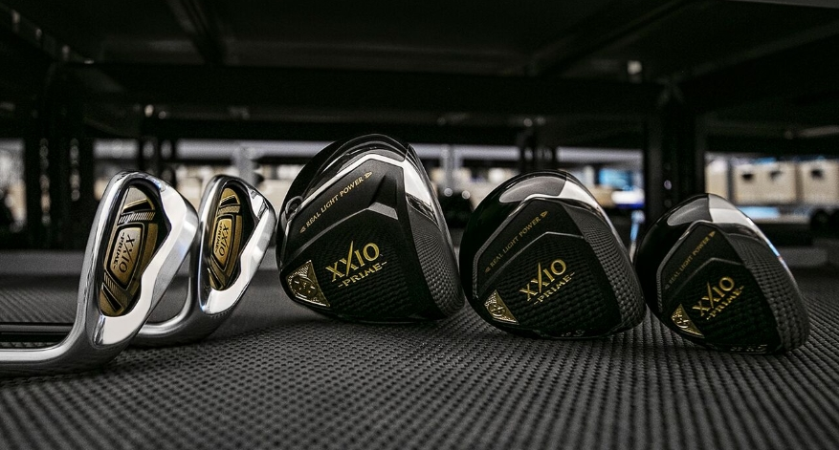

XXIO® Europe, 1er mars 2019 - XXIO®, leader mondial dans le matériel de golf léger de qualité supérieure, présente la toute nouvelle gamme XXIO Prime, conçue pour faciliter la distance et la précision chez les golfeurs à la vitesse de swing modérée. La nouvelle gamme XXIO Prime sera officiellement disponible en Europe continentale début mars 2019.

« Je peux affirmer sans crainte que XXIO Prime est le seul produit à présenter autant d'avantages aux joueurs à la vitesse de swing modérée. Tout est dit », a déclaré Lionel Caron, vice-président de XXIO Europe. « Ceux qui n’y voient qu'une technique marketing n’ont encore jamais frappé avec un club de la gamme Prime. »

BOIS XXIO PRIME

Les nouveaux bois XXIO Prime se caractérisent par une structure repensée du hosel et une diminution de la rigidité à la pointe du manche du driver. Ainsi, cela facilite la fermeture de la face à l’impact pour les joueurs à la vitesse de swing modérée, pour des drives plus longs et plus droits.

De plus, les bois XXIO Prime sont plus légers, ce qui les rend à la fois plus rapides et extrêmement maniables au swing. La nouvelle coupe de face en titane Super-TIX® PLUS forgé est plus fine, plus légère et plus résistante, ce qui permet un COR maximal sur l’ensemble de la face. Résultat : une balle plus rapide, et plus de distance.

« Plus de vitesse, un angle de départ élevé et un effet de draw... Le nouveau Prime affiche des résultats immédiats, et ce dès le premier swing », a ajouté Lionel Caron. « C’est la puissance d’un poids léger pour les joueurs qui en ont le plus besoin. »

Technologies principales :
- Coupe de face en titane Super-Tix Plus forgé : Forgée en titane Super-TIX® PLUS, un alliage à la fois léger et résistant, la nouvelle coupe de face allonge considérablement la distance grâce à un sweetspot plus efficace et largement plus grand que celui des modèles précédents.
- Conception légère inégalée : Le manche SP-1000, en fibre de carbone TORAYCA® T1100G et résine NANOALLOY, est à la fois solide et extrêmement léger. Associé aux économies de poids apportées au grip et à la tête du club, cela permet d’obtenir un bois extrêmement rapide et maniable au swing.
- Une tolérance remarquable : De nombreuses caractéristiques font des bois XXIO Prime la gamme la plus tolérante de sa catégorie : une pointe agrandie et un talon rétréci, un poids interne en tungstène-nickel à la fois bas et profond, un hosel allégé repositionné plus près du centre de la face, ainsi qu’une diminution de la rigidité à la pointe du manche.

HYBRIDES ET FERS XXIO PRIME

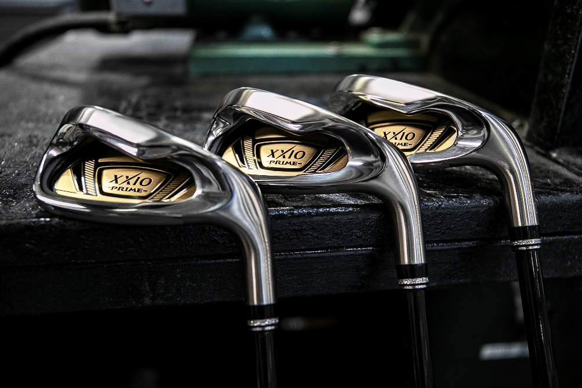

Rejoignez le green en moins de coups avec les nouveaux hybrides XXIO Prime. Avec un COR agrandi sur l’ensemble de la face, un centre de gravité abaissé et une trajectoire de la balle plus droite, les hybrides Prime apportent plus de distance et de vitesse de balle partout sur le parcours.

De leur côté, les nouveaux fers XXIO Prime offrent plus de distance et de puissance d’arrêt, ainsi qu’un lancer plus élevé. Grâce à leur face en titane Super-TIX® PLUS forgé et leurs stries de vitesse réalisées par usinage CNC, les nouveaux fers Prime augmentent la vitesse de la balle sur l’ensemble de la face pour faciliter la distance et la précision.

Technologies principales :
- Coupe de face en acier maraging forgé : Forgée en acier maraging, un alliage à la fois léger et résistant, la nouvelle coupe de face des hybrides Prime apporte considérablement plus de distance grâce à un sweetspot plus efficace et largement plus grand que celui des modèles précédents.
- Face en titane Super-Tix Plus avec stries de vitesse : Conçue en titane Super-TIX® PLUS, un alliage à la fois léger et résistant, la nouvelle face du fer est également équipée de stries de vitesse réalisées par usinage CNC. Ces dernières augmentent considérablement le COR pour un sweetspot plus grand et plus efficace, ce qui se traduit par une balle plus rapide et plus de distance.
- Conception légère inégalée : Le manche SP-1000, en fibre de carbone TORAYCA® T1100G et résine NANOALLOY, est à la fois solide et extrêmement léger. Associé aux économies de poids apportées au grip et à la tête du club, cela permet d’obtenir des hybrides et des fers remarquablement rapides et maniables au swing.
- Une tolérance remarquable : Avec leur pointe agrandie, leur talon rétréci et leur couronne déplaçant le poids vers le bas et l’intérieur, les hybrides Prime constituent la gamme la plus tolérante de leur catégorie. Côté fers, les deux poids haute-densité en tungstène-nickel situés dans la semelle, ainsi qu’un design 3 mm plus court que le modèle précédent, font des fers Prime les plus tolérants de leur catégorie.

« En pleine croissance, la marque XXIO impressionne toujours autant les joueurs et joueuses à la vitesse de swing modérée, c’est-à-dire le cœur des amateurs de golf », a déclaré Thiry. « Ils semblent répondre à nos attentions, et, à l’avenir, nous allons continuer nos efforts au service de ces joueurs. Nous restons optimistes quant à nos perspectives de réussite. »

CLIQUEZ CI-DESSOUS pour voir plus d’images des produits, consulter le Manuel de produit de XXIO Prime et en savoir plus sur les dernières offres XXIO.
DRIVER
FAIRWAY
HYBRIDES
FERS

XXIO Prime sera officiellement disponible en Europe continentale début mars 2019 aux prix de vente conseillés suivants :

Simple fer en graphique : 349 €, 289 CHF, 3 499 SEK
Hybrides Prime : 429 €, 479 CHF, 4 299 SEK
Bois de parcours Prime : 649 €, 719 CHF, 6 490 SEK
Driver Prime : 999 €, 1 099 CHF, 9 999 SEK

Pour en savoir plus sur les autres produits XXIO, rendez-vous sur www.xxio.eu

Retrouvez XXIO sur les réseaux sociaux :
Facebook : @XXIOEurope
Twitter : @XXIOEurope

Pour plus d’informations, des images ou pour toute demande média, contactez James Lovett à Front 9 Group.

Mail : James@front9group.com
Tél. : +44 (0) 7885599932

À PROPOS DE XXIO® :
Basé à Huntington Beach, en Californie, XXIO® fait partie de la famille Sumitomo Rubber Industries, Ltd. et est largement présent dans les plus grandes compétitions du monde entier. Parmi ses joueurs professionnels, on retrouve des joueurs tels qu’Ernie Els et Inbee Park, et bien d’autres. Fort d'une longue expérience dans la fabrication de clubs de golf premium au Japon, XXIO® apporte la meilleure marque du Japon aux États-Unis. XXIO® s’engage à fournir des « équipements de golf à l’épreuve du Tour de qualité supérieure aux golfeurs les plus passionnés cherchant à augmenter leurs performances tout en améliorant leur expérience de jeu ». Pour plus d'informations, veuillez contacter Noelle Zavaleta au +1 (714) 889-5853 ou vous rendre sur xxiousa.com.

